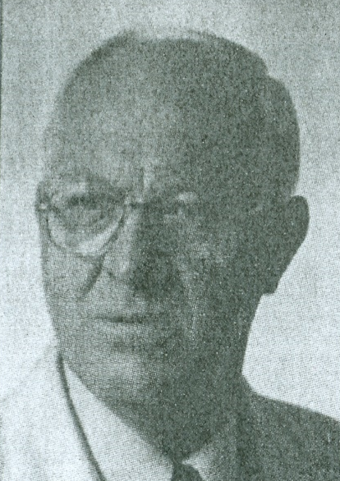
Z głębokim żalem zawiadamiamy, że 19. sierpnia 2019 roku
zmarł w wieku 82 lat

dr inż. Mieczysław Kabat

emerytowany adiunkt w Katedrze Techniki Cieplnej Politechniki Szczecińskiej,
były Kierownik Laboratorium Miernictwa Cieplnego
i Zakładu Termodynamiki Technicznej,

wybitny specjalista z zakresu ogrzewnictwa i ciepłownictwa, wieloletni
członek Sekcji Termodynamiki Komitetu Termodynamiki i Spalania PAN
oraz Sekcji Ogrzewnictwa, Klimatyzacji i Ciepłownictwa Komitetu Inżynierii Lądowej i Wodnej PAN.

Ceniony nauczyciel akademicki i wykładowca, orator i erudyta, wychowawca wielu pokoleń inżynierów mechaników.

W Zmarłym żegnamy Człowieka prawego i życzliwego, współpracownika, kolegę i przyjaciela.

Dziekan, Rada Wydziału i pracownicy Wydziału Inżynierii Mechanicznej i Mechatroniki ZUT
oraz współpracownicy z Katedry Techniki Cieplnej

Ceremonia pogrzebowa rozpocznie się w dniu 23 sierpnia 2019 r., o godzinie 14:15, w Kaplicy na Cmentarzu Centralnym w Szczecinie.

